南京航空航天大学
关于“停课不停学”信息化教学能力提升培训计划的通知

为应对疫情对教学带来的影响，帮助本学期有课程安排的一线教师解决技术难题，提升信息技术应用能力，确保在线课程教学质量，教务处、研究生院、教学评估与教师发展中心与超星集团合作，启动“停课不停学”信息化教学能力提升培训计划，欢迎广大教师积极参与。

该培训计划依托南京航空航天大学精品课程（在线教学）平台和手机端学习通APP（超星），从在线课程的设计理念、方法实践、经验分享等多方面对一线教师进行远程培训。培训安排如下：
- 培训安排
即日起至疫情结束，超星集团将每日通过学习通免费提供线上课程或专家直播课程。
课程将围绕提升信息技术应用能力展开，力求帮助参与支援方案的一线教师能够切实保证在线教学质量与学生学习效果。
二、参与方法
- 下载并登录学习通APP
- 首页右上角输入邀请码“jsfz”
- 进入教师发展中心页面后，点击“直播讲堂”按钮观看，所以直播内容支持回看
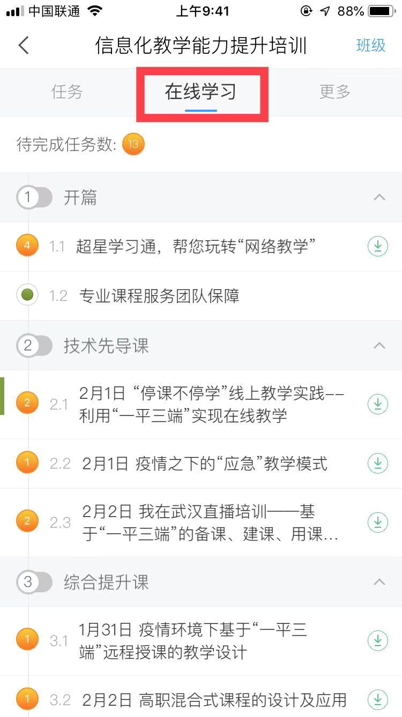
具体登录方式如下：
扫描下方二维码或在手机应用市场中搜索“学习通”进行下载。
初次登录者：点击右下方的“我”进入“登录”页面，选择“新用户注册”，输入手机号获取验证码并设置自己的密码，然后填写学校名称、输入自己的工号、姓名进行信息验证（注意：信息验证一定不可跳过，学校名称是“南京航空航天大学”，不能使用简写或具体到学院）。
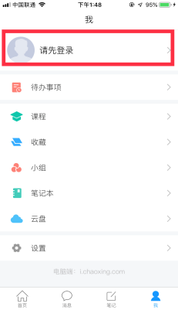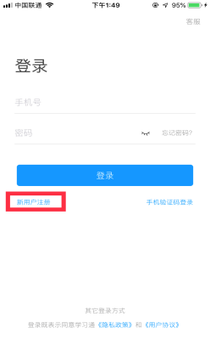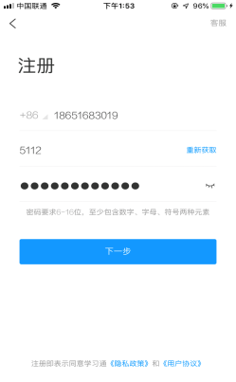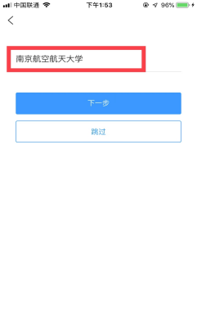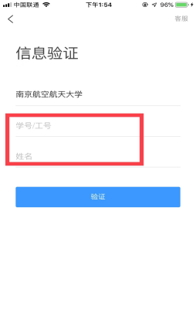
三、培训课表
本次培训计划分为技术先导课、综合提升课、重点突破课、示范指导课几大主题，采取“线上课程+专家直播”的模式开展。每主题模块课程结束前，将会于公众号“超星教师发展中心（chaoxingjiaofa）”发布下一主题课表，请各位教师即时关注课表信息。各主题课程将会综合考量一线教师的需求后进行安排与调整，教师可通过班级讨论区、微信留言、向区域联系人反馈等多种形式向我们转达您的需求。
主题一：技术先导课
技术先导课由超星集团资深培训师直播讲授，致力于为积极参与紧急支援方案的一线教师提供更直观的产品使用指导。
时间 | 课程主题 | 授课教师
直播回看 | “停课不停学”线上教学实践——利用“一平三端”实现在线教学  （*建议观看直播的老师可准备2台手机、1台电脑。一部手机看直播，另一部手机与电脑进行实操练习。） | 赵玉霞  超星集团
 | 疫情之下的“应急”教学模式 | 耿浩浩  超星集团
直播回看 | 我在武汉直播培训——基于“一平三端”的备课、建课、用课、学课、管课 | 孔鑫凯  超星集团
主题二：综合提升课
“综合提升”主题中的课程围绕教学实践的分享、在线教学的方法、课程教学的设计三个模块进行安排，高校一线教师可对自身信息技术应用能力进行查缺补漏，进行重点提升。
下表未完全按播出时间排序，请教师在学习前注意播出时间，所有课程皆支持回放。
模块 | 时间 | 课程主题 | 授课教师
教学实践 | 直播回看 | 以学为中心的MAC翻转课堂教学探索 | 徐敏 教授  华中师范大学
 |  | 信息化教学预则立，不预则废 | 李娅 副校长  山东外国语职业技术大学
 | 直播回看 | 线上线下三位一体的教学实践——以《东北亚安全形势》为例 | 尚晓军 教授  黑龙江大学
 | 直播回看 | 创新导学助学模式，发展无边界交互课堂 | 黄敬华 教授  湖北大学
 |  | 《概率论》移动教学实践 | 熊思灿 博士  东华理工大学
 | 2月6日  正月十三  15:00-16:30 | 翻转课堂教学的评价与全景展示 | 蔡宝来 教授  海南师范大学
 |  | 激活线上课堂的应用工具 | 魏雅倩  超星集团
 | 2月7日  正月十四  15:00-16:30 | 翻转课堂教学的实践探索 | 邢磊 博士  上海交通大学
 |  | “一平三端”助力高校，停课不停学 | 池海 主任  济南幼儿师范  高等专科学校
教学方法 | 直播回看 | 线上课程资源，微课的制作方法 | 闫怡范  超星集团
 | 2月8日  正月十五  15:00-16:00 | 移动时代的高校教学变革 | 刘莘 教授  四川大学
 | 2月9日  正月十六  15:00-16:00 | 从微课、翻转课堂到云课堂教学法 | 赵国栋 教授  北京大学
 | 2月10日  正月十七  15:00-16:00 | 理念•平台•方法——课堂信息化思考与实践 | 林旺 教授  中央民族大学
 | 2月11日  正月十八  15:00-16:00 | 如何打造信息时代的“金课” | 王竹立 教授  中山大学
 | 2月12日  正月十九  15:00-16:00 | 微课视频的设计与制作 | 傅钢善 教授  陕西师范大学
教学设计 | 直播回看 | 疫情环境下基于“一平三端”远程授课的教学设计 | 聂进 副教授  湖北黄冈职业  技术学院
 | 直播回看 | 高职混合式课程的设计及应用 | 库波 副教授  武汉软件工程  职业学院
 | 2月13日  正月二十  15:00-16:00 | 教学设计与资源开发 | 周飞 副局长  上海市普陀区  教育局
 | 2月14日  正月廿一  15:00-16:00 | 课程思政教学实例探讨 | 顾骏 教授  上海大学
 | 2月15日  正月廿二  15:00-16:00 | 课程思政——教学设计的灵魂 | 李赛强 教授  山东大学
 | 2月16日  正月廿三  15:00-16:00 | 互联网战略下的大学生思想政治教育 | 沈逸 副教授  复旦大学
 | 2月17日  正月廿四  15:00-16:00 | 教育信息化2.0背景下“两性一度”课程设计与实践 | 何聚厚 教授  陕西师范大学
 | 2月18日  正月廿五  15:00-16:00 | 用标准引领优质在线课程的设计 | 丁妍 副研究员 复旦大学
 | 2月19日  正月廿六  15:00-16:00 | FD-QM标准与“金课”建设 | 丁妍 副研究员 复旦大学
 | 2月20日  正月廿七  15:00-16:00 | 强化课堂评价，促进学生发展 | 吴能表 教授  西南大学
*课表如有更新将即时于微信公众号“超星教师发展中心（chaoxingjiaofa）”公布。
主题三：重点突破课
超星集团将综合教师们的建议与需求，与资深培训师进行研讨，针对重点问题进行突破。该主题具体课程安排将于2月20日前通过公众号发布。
主题四：示范指导课
超星集团拟定于2月下旬，采取专家直播报告配合示范课程展示的形式进行课程安排，通过示范课程的形式，邀请一线教师分享与解析，更好地帮助一线教师理解教学理论，落实教学设计，切实达到本次培训的目的。该主题详细课表将择日通过公众号发布。

超星公司工作人员将与教务处一起为师生提供技术支持：
1、QQ群咨询：群名“南航精品课程平台（在线教学）服务群”，群号654202609，
QQ群负责人：教研科杜丹妮：84895740
2、超星技术咨询：孙瑞：17751772014；马云尉：19850078707；焦丽娟：18606198166

